全民健身设施拆迁或者改变用途批准办事指南
一.【事项名称】
全民健身设施拆迁或者改变用途批准
二.【事项类型】
其他行政权力
三.【办件类型】
承诺件
四.【实施主体】
博湖县文化体育广播电视和旅游局
五.【服务对象】
自然人,企业法人,事业法人
六.【到办事现场次数】
1次
七.【法定时间（工作日）】
20个工作日
八.【承诺时间（工作日）】
10天
九.【咨询方式】
座机：0996-6627070
十.【投诉方式】
座机（本系统的投诉方式）、0996-6621345
十一.【申请条件】

十二.【设定依据】
【行政法规】《公共文化体育设施条例》（国务院令第382号）第二十七条。【行政法规】《公共文化体育设施条例》（国务院令第382号） 第二十七条因城乡建设确需拆除公共文化体育设施或者改变其功能、用途的，有关地方人民政府在作出决定前，应当组织专家论证，并征得上一级人民政府文化行政主管部门、体育行政主管部门同意，报上一级人民政府批准。
【办理材料】
序号 | 材料名称 | 数量 | 备注
1 | 申请书 | 1份
十三.【办理地点】
博湖县博湖镇团结西路81号
十四.【办理形式】
窗口办理、快递申请
十五.【收费标准】
不收费
十六.【收费依据】
无
十七.【办件受理人】
吴巍峙
十八.【联系电话】
座机：0996-6627070

十九.【办理流程】
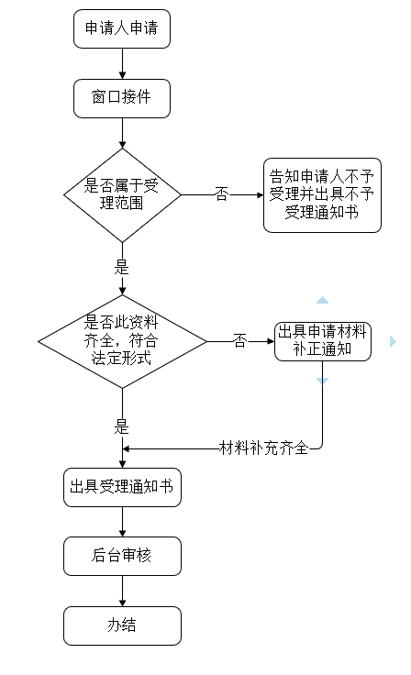
申请—受理—办结—发放
二十.【办件使用系统或平台（国家、自治区、州级、自建）】
新疆政务服务
二十一.【注意事项】
1.申请人对报送材料的真实性和合法性承担责任。
二十二.提供的附件：
1.设立法律依据
2.办理流程图
3.一次性告知单

